
Jak sprawnie się spisać

Samospis internetowy – jest podstawową obowiązującą metodą spisu. Aplikacja do samospisu jest dostosowana nie tylko do komputera, laptopa czy tabletu, ale także do smartfonu.

Aby zalogować się (tzn. uzyskać dostęp) do aplikacji spisowej potrzebne będą:
- numer pesel osoby spisującej się, jeżeli chcemy spisać więcej osób, np. współmałżonka,
to trzeba przygotować również numery pesel tych osób.
- nazwisko rodowe matki.

1. Wejść na stronę https://spis.gov.pl
2. Wpisać swój numer pesel,
3. Kliknąć na niebieski prostokąt z poleceniem „Zdefiniuj hasło”,
4. Wpisać nazwisko rodowe matki,
5. Wpisać swoje hasło (ważne 14 dni).

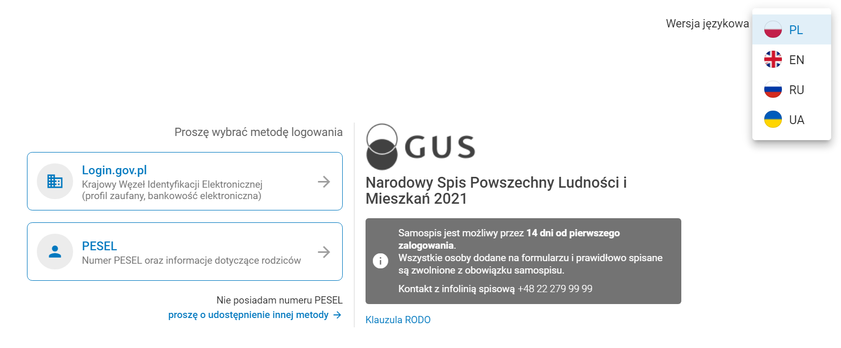
Miejsce na wpisanie informacji.

Informacje, które warto sobie wcześniej przygotować

Powierzchnia użytkowa mieszkania
Główny sposób ogrzewania mieszkania
Miejsce pracy (w tygodniu 25-31.03.2021 r.)
Zawód w jakim się pracowało
(w tygodniu 25-31.03.2021 r.)
Rodzaj działalności firmy zatrudniającej
(w tygodniu 25-31.03.2021 r.)

W przypadku problemów proszę dzwonić na Infolinię spisową 22 279 99 99.

